МУНИЦИПАЛЬНОЕ БЮДЖЕТНОЕ ДОШКОЛЬНОЕ
ОБРАЗОВАТЕЛЬНОЕ УЧРЕЖДЕНИЕ
ДЕТСКИЙ САД №5 «ТЕРЕМОК» Г. ДОЛГОПРУДНЫЙ

Конспект НОД по музыкальному воспитанию
в старшей группе на тему «Весна»
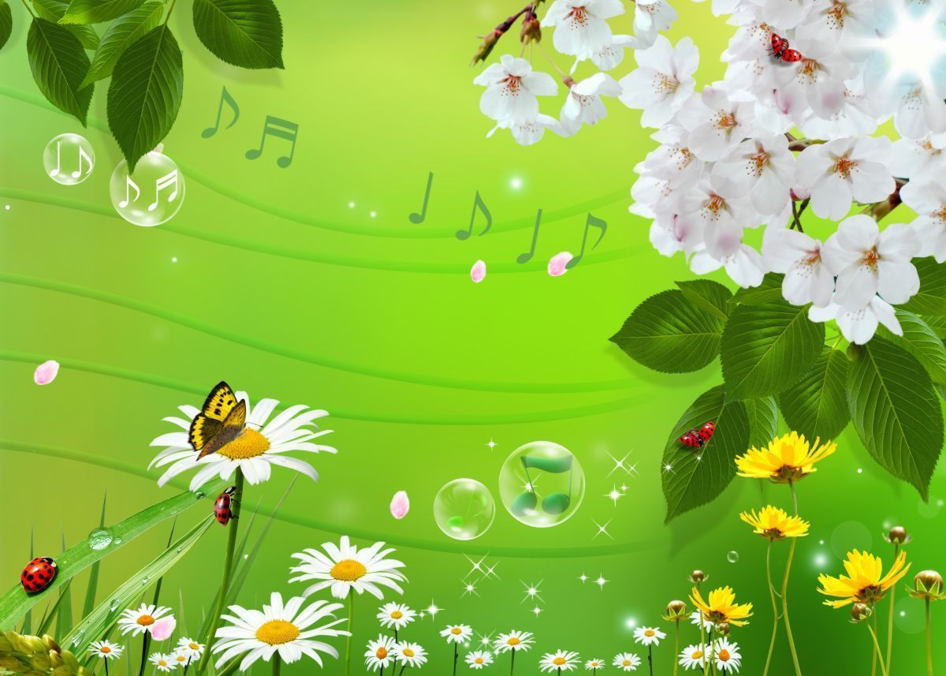

музыкальный руководитель
Федорова Людмила Николаевна

Долгопрудный
2018
Конспект НОД по музыкальному воспитанию в старшей группе ДОУ на тему «Весна»
Описание: предлагаю вашему вниманию конспект непосредственно-образовательной деятельности по музыкальному воспитанию детей старшей группы дошкольного образовательного учреждения. Данный материал будет полезен музыкальным руководителям и воспитателям ДОУ.
Цель: развитие музыкальности детей, способности эмоционально воспринимать музыку.
Задачи:
• Учить петь выразительно, чётко проговаривать слова, чисто интонировать мелодию.
• Формировать правильную осанку, умение внимательно слушать музыку, менять движения в зависимости от изменения характера музыкального произведения; продолжать знакомство с музыкой изобразительного характера.
• Развивать эмоциональную отзывчивость, воображение, умение высказывать свои впечатления, выразительность исполнения, чувство ритма, внимание, навыки игры на детских музыкальных инструментах.
• Воспитывать коммуникативные навыки, доброжелательное отношение друг к другу.
Оборудование и материалы: ИКТ, фортепиано, музыкальный центр, магнитная доска, музыкально-дидактическая игра на развитие чувства ритма «Гусеница», маленький стол, игрушки – две гусеницы, бубен, треугольник, деревянные ложки, металлофон, «музыкальные крышечки», маски для инсценировки песни «Про козлика», фигурки козлёнка и козы из настольного театра, раскраски по количеству детей.
Ход непосредственно-образовательной деятельности
Звучит спокойная музыка. Дети входят в зал и образуют круг.
1. Приветствие
Музыкальный руководитель поёт. Здравствуйте, ребята!
Дети поют. Здравствуйте!
Музыкальный руководитель. Ребята, сегодня мы с вами поговорим о настроении.
Странные вещи со мною случаются:
Я огорчаюсь – все огорчаются
И огорчённые люди встречаются,
И огорчённо деревья качаются.
Я улыбаюсь – горе кончается!
Всюду весёлые лица встречаются,
Всюду деревья от смеха качаются.
Ну, почему же так получается? (Ответы детей.)
Действительно, ребята, когда у нас плохое настроение, то ни что вокруг не радует, всё кажется печальным. Что это? Кажется, кто-то плачет...
Голос в записи.
Дети, приходите,
Жду вас с нетерпением.
Прошу вас, помогите –
Потерялось настроение…
Музыкальный руководитель. Странно, кто бы это мог быть? Вы не знаете? (Дети высказывают свои предположения.) В любом случае, кто-то нуждается в нашей помощи. Ну, что, в путь?
Дети. В путь!
Музыкальный руководитель. Как идти, нам подскажет музыка, будьте внимательны.
Музыкальный руководитель произносит текст и показывает движения.
Похлопаем в ладоши,
Пройдёмся по дорожке.
Потопаем ножками
И снова по дорожке.
Хлопаем и топаем в ритме музыки. Ходим, каждый по своей дорожке, врассыпную.
2. Музыкально-ритмические движения
• Упражнение «Три притопа» Ан. Александрова
1 часть – дети прохлопывают ритмический рисунок: ТА-ТА-ти-ти-ТА.
2 часть – опустив руки вниз и развернув их ладонями вперёд, спокойно ходят врассыпную по залу.
Повторение.
1 часть – дети топают ногами в ритме: ТА-ТА-ти-ти-ТА.
2 часть – опустив руки вниз и развернув их ладонями вперёд, спокойно ходят врассыпную по залу.
Во время выполнения упражнения воспитатель контролирует движения детей, следит за осанкой (спину держать прямо, голову не опускать), помогает по необходимости.
В записи звучит лошадиное ржание
Музыкальный руководитель. Кто это?
Дети. Лошадь!
Музыкальный руководитель. Замечательно! Продолжим путь верхом на лошади. На первую часть музыки идём врассыпную, высоко поднимая колени. С началом второй части останавливаемся – «лошадки бьют копытом». На третью часть снова двигаемся в разных направлениях, высоко поднимая колени.
• Упражнение «Смелый наездник» Р.Шумана
Во время выполнения упражнения воспитатель следит за техникой выполнения движений, обращает внимание на осанку детей.
Музыкальный руководитель.
Мы с вами долго добирались,
На полянке оказались.
Чтоб узнать, что ждёт нас здесь,
Надо всем тихонько сесть.
Музыкальный руководитель показывает игрушку – гусеницу.
Музыкальный руководитель. Смотрите – гусеница! Может быть, это ей нужна наша помощь?
Музыкальный руководитель кладёт гусеницу на ладошку.
Музыкальный руководитель. Здравствуй, гусеница! Это у тебя настроение потерялось?
Гусеница (голос в записи). Настроение? И настроение тоже! И имя потерялось… И одна я совсем, даже поболтать не с кем… Какое уж тут настроение!
Музыкальный руководитель. Ребята, надо помочь. Давайте придумаем гусенице имя... Прохлопаем его… прошлёпаем… протопаем. А теперь будем её веселить. Добавим нашей (имя гусеницы) ритмические животики.
3. Развитие чувства ритма, музицирование
• «Гусеница»
Желающий ребёнок выбирает два любых «животика» и проигрывает их ритм на музыкальном инструменте по выбору (бубен, треугольник, деревянные ложки).
При повторении все дети, вместе с ребёнком-солистом, отстукивают ритм на «музыкальных крышечках» под фортепианное сопровождение педагога (педагог играет любую весёлую мелодию).
Музыкальный руководитель выставляет на стол ещё одну игрушечную гусеницу.
Музыкальный руководитель. Надо же, как только наша (имя гусеницы) повеселела у неё сразу и подружка появилась. Теперь будет, с кем поболтать. Интересно, о чём они разговаривают? Давайте послушаем.
4. Слушание музыки
• «Две гусеницы разговаривают» Д.Жученко
Музыкальный руководитель. Ребята, как вы думаете, о чём они разговаривали? (Дети высказывают свои предположения.) Вы обратили внимание на голоса гусениц? Чем они отличаются? Мне кажется, что (имя гусеницы)подружка чем-то недовольна, у неё низкий голос.
На экране появляется солнышко, спрятанное за тучкой.
Музыкальный руководитель. Как вы думаете, чем она недовольна? (Дети высказывают свои предположения.) Я тоже так думаю. Наверное, ей не хватает солнечного тепла. Давайте все вместе попросим солнышко не прятаться. Послушайте, как это сделаю я.
5. Распевание, пение
• Распевка «Солнышко, не прячься»
Солнышко, не прячься, посвети,
Будет веселее нам идти.
Музыкальный руководитель исполняет распевку.
Предлагает детям спеть мелодию на «ля».
Обращает внимание на поступенное движение.
Повторяет слова. Предлагает спеть со словами, показывая рукой направление движения мелодии.
На экране тучка «улетает», открывая солнышко.
Музыкальный руководитель. Вот и солнышко вышло. Как вы думаете, настроение у гусениц изменилось? Какое оно стало? (Ответы детей.) Замечательно, гусеницы довольны. А теперь, давайте с вами, отгадаем загадку:
Рыхлый снег на солнце тает,
Ветерок в ветвях играет,
Звонче птичьи голоса
Значит, к нам пришла…
Дети. Весна!
Музыкальный руководитель. А какие ещё времена года вы знаете? (Ответы детей.) Послушайте, пожалуйста, внимательно песню о временах года, которая называется «У матушки четверо было детей». Я исполню её а капелла. Что значит «пение а капелла»? (Ответы детей.) Правильно, «пение а капелла»- это пение без музыкального сопровождения.
• «У матушки четверо было детей» немецкая народная песня
1. У матушки четверо
Было детей –
Весна, Лето, Осень,
Зима жили с ней.
2. Весна своей маме
Дарила цветы,
А Лето – душистой
Малины кусты.
3. А Осень везла
Виноград золотой,
Зима приносила
Наряд снеговой!
Музыкальный руководитель исполняет песню а капелла.
Задаёт вопросы по содержанию:
• Сколько у матушки было детей?
• Как их звали?
• Что Весна дарила маме?
• Что дарило Лето?
• Что везла Осень?
• А что приносила зима?
С ответами детей соответствующие картинки появляются на экране. Далее педагог предлагает спеть мелодию песни на слоги:
• «ля» - с грустным настроением;
• «ду» - сердитым голосом;
• «динь» - весело, звонко.
Музыкальный руководитель.
Снова, дети, плачет кто-то,
Наверное, случилось что-то.
Голос в записи.
Дети, все скорей сюда,
У меня стряслась беда!
Музыкальный руководитель. Опять нужна наша помощь, только вот кому? Послушайте мелодию и постарайтесь узнать песню.
• «Про козлика» Г. Струве
Музыкальный руководитель исполняет мелодию песни на металлофоне.6 Задаёт вопросы:
• Как называется песня?
• С каким настроением козлик вышел гулять?
• Что случилось с козликом?
• Какие чувства испытывал козлик, когда потерялся?
Музыкальный руководитель. Давайте поможем козлику найти маму.
Желающие дети надевают маски и инсценируют песню.
1. Прыгал козлик на лугу,
По цветочкам прямо,
Вдруг он замер на бегу:
Потерялась мама!
Ой, ой, ой, ой, ой, ой,
Потерялась мама!
2. Он, не зная, что к чему,
Ткнулся к новой маме,
Но ему сказала «му»
Тётенька с рогами.
Му-му-му, му-му-му,
Тётенька с рогами.
3. Он вприпрыжку по траве,
Вот и мама вроде,
Но ему сказала «бе»
В белой шубе тётя.
Бе-бе-бе, бе-бе-бе,
В белой шубе тётя.
4. Козлик бросился стремглав
К самой грозной маме,
Но ему сказала «гав»
Тётенька с клыками.
Гав-гав-гав, гав-гав-гав,
Тётенька с клыками.
5. Всё прикинул он в уме
И помчался прямо,
И ему сказала «ме»
Ласковая мама.
Ме-ме-ме, ме-ме-ме,
Ласковая мама.
Музыкальный руководитель выставляет на стол фигурки козлика и козы из настольного театра.
Музыкальный руководитель. Что почувствовал козлик, когда, наконец, нашёл свою маму? (Ответы детей)
А мы, на радостях, сейчас
Устроим с вами перепляс.
6. Игры, пляски, хороводы
• «Ну и до свидания». «Полька» И. Штрауса
Музыкальный руководитель произносит текст и показывает движения, дети повторяют.
В круг скорей вставайте,
Польку вспоминайте!
Дружно с пятки на носок
И тройной перетоп.
А потом другой ногой
Повторили все за мной.
А теперь бочком друг к другу
Шагом приставным по кругу…
Правой погрозим рукой,
А теперь рукой другой.
На носочках покружились
И остановились.
Правой погрозим рукой,
Левой погрозим рукой.
«До свиданья» помахали
И галопом проскакали…
Польку вспомнили, друзья?
Теперь под музыку, прошу вас я!
Пляска повторяется с музыкальным сопровождением.
Воспитатель в центре круга двигается в ту же сторону, что и дети.
Музыкальный руководитель.
Чтобы окончательно настроение себе поднять,
Предлагаю вам, ребята, в игру «Найди себе пару» поиграть.
• Игра «Найди себе пару» латвийская народная мелодия
Если количество детей чётное, в игру включается воспитатель.
Дети стоят парами по кругу боком к центру, держась за обе руки. Расстояние между парами должно быть таким, чтобы дети, повернувшись в другую сторону, могли взяться за руки с ребёнком из соседней пары. В середине круга – ребёнок-водящий. Он выполняет те же движения, что и дети в кругу.
1 часть. Дети выполняют пружинящие полуприседания. Затем четырьмя пружинящими шагами поворачиваются спиной друг к другу и берутся за руки с ребёнком из пары, стоящей рядом. В новых парах выполняют пружинящие полуприседания и четырьмя пружинящими шагами возвращаются к своей паре.
2 часть. Дети двигаются поскоками врассыпную, стараясь не задевать друг друга. С окончанием музыки быстро находят себе пару и становятся в круг.
Ребёнок, оставшийся без пары, становится водящим, игра повторяется ещё раз.
Музыкальный руководитель. Ребята, мы с вами сегодня говорили о настроении. А как вы думаете, какое настроение у весны?.. Ну, а если непогода?.. Если потерялся кто-то?.. Настроение бывает разным, но мы всегда можем себе его поднять при помощи улыбки и весёлой песни.
Крепко за руки возьмёмся
И друг другу улыбнёмся.
7. Словесная игра (с выполнением движений по тексту)
• «Жаворонок»
В небе жаворонок пел,
(Машут руками, как «крыльями».)
Колокольчиком звенел.
(Потряхивают кистями рук над головой.)
Порезвился в вышине,
(Постепенно опускают руки вниз.)
Спрятал песенку в траве.
(Приседают, обхватив руками колени.)
Тот, кто песенку найдёт,
(Встают.)
Будет весел целый год.
(Хлопают в ладоши.)
Упражнение повторяется 2 раза.
Музыкальный руководитель. Ребята, у меня для вас есть подарок. На этих картинках изображена весна, только чего-то здесь не хватает... Чтобы у весны появилось настроение, нужно эти картинки…
Дети. Раскрасить!
Музыкальный руководитель. Конечно! Раскрасить в яркие, весёлые цвета! Наша встреча подошла к концу. Спасибо вам.
Музыкальный руководитель поёт. До свидания!
Дети поют. До свидания!
Дети под музыку уходят из зала.
Музыкальный руководитель каждому вручает раскраску.

